

CODERFLEX

Prompt Engineering para programadores

Comisión: 71825
Alumno: Kempfen Dante Gabriel
Carrera: Diplomatura Full Stack Developer Proyecto: Informe de ventas: Análisis de ingresos, productos más vendidos, tendencias.

Presentación de la propuesta de creación de aplicación Web con IA

- Problemática
La problemática que se aborda en el presente proyecto se relaciona con la dificultad que enfrentan las empresas y emprendedores para analizar grandes volúmenes de datos relacionados con sus ventas. Muchos negocios no cuentan con el tiempo ni las herramientas necesarias para procesar esta información de manera eficiente, lo que puede llevar a decisiones basadas en suposiciones en lugar de datos concretos. Esto afecta la identificación de tendencias, el análisis de productos más vendidos y la planificación estratégica. La problemática es relevante ya que un análisis de ventas efectivo es crucial para el crecimiento y la sostenibilidad de cualquier negocio.

Solución Propuesta:
Ante esta situación, se propone la creación de un "Asistente de Generación de Informes" que permita a los usuarios analizar y sintetizar datos de ventas de manera rápida y precisa.

Propuesta de Aplicación Web con IA:
Para llevar a cabo esta solución, se desarrollará una aplicación web llamada DataInsight. La función principal de esta aplicación será generar informes de ventas automáticamente, proporcionando análisis detallados sobre ingresos, productos más vendidos y tendencias de mercado. Además, esta aplicación ofrecerá ventajas significativas, como el ahorro de tiempo en el análisis de datos, la generación de reportes visuales atractivos.
El asistente podrá procesar datos de ventas provenientes de diferentes fuentes, como hojas de cálculo, bases de datos y APIs. Además, la aplicación ofrecerá herramientas para que los usuarios puedan editar, mejorar y personalizar los informes generados por la IA.

Prompt Inicial:
La aplicación se va a construir utilizando Python, integrando funciones para interactuar con la API de OpenAI para generar análisis automatizados de datos. También se utilizará Pandas y Matplotlib para el procesamiento y visualización de los datos. Con Amazon CodeWhisperer se podrá optimizar el código de la aplicación y garantizar su eficiencia.
Para comenzar, el prompt inicial será:
"Desarrolla una aplicación en Python para generar informes
automáticos de ventas. La app debe analizar datos de ingresos, identificar los productos más vendidos y detectar tendencias de mercado. Debe incluir visualizaciones claras y permitir exportar los informes en formatos como PDF o Excel. "

Utilizaré la aplicación en Python, trabajando con herramientas como Visual Studio Code (VSC) para la edición de código.
En cuanto a la factibilidad económica, tendré en cuenta que el uso de APIs para procesamiento de datos y generación de informes puede tener un costo asociado. Planificaré y armaré un presupuesto evaluando el uso óptimo de las herramientas disponibles para minimizar costos y garantizar que el proyecto siga siendo económicamente viable.

Requerimientos técnicos:
- Nombre de usuario de la Cuenta activada en streamlit y captura de pantalla de inicio de sesión

  - Gift o video de Amazon code whisperer en funcionamiento en VSC


  - Captura de pantalla de GEMINI activado
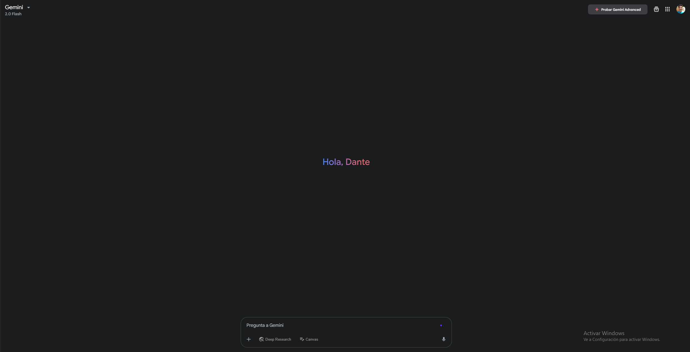

  - Captura de pantalla de API:
https://aistudio.google.com/app/apikey?hl=es-419&_gl=1*ayb5h*_ga*MTQ1NDA4Mjk4MS4xNzQ0NTYyMTIx*_ga_P1DBVKWT6V*MTc0NDU2MjEyMS4xLjEuMTc0NDU2MjIwOC42MC4wLjE4MjY2NDY4Mg..
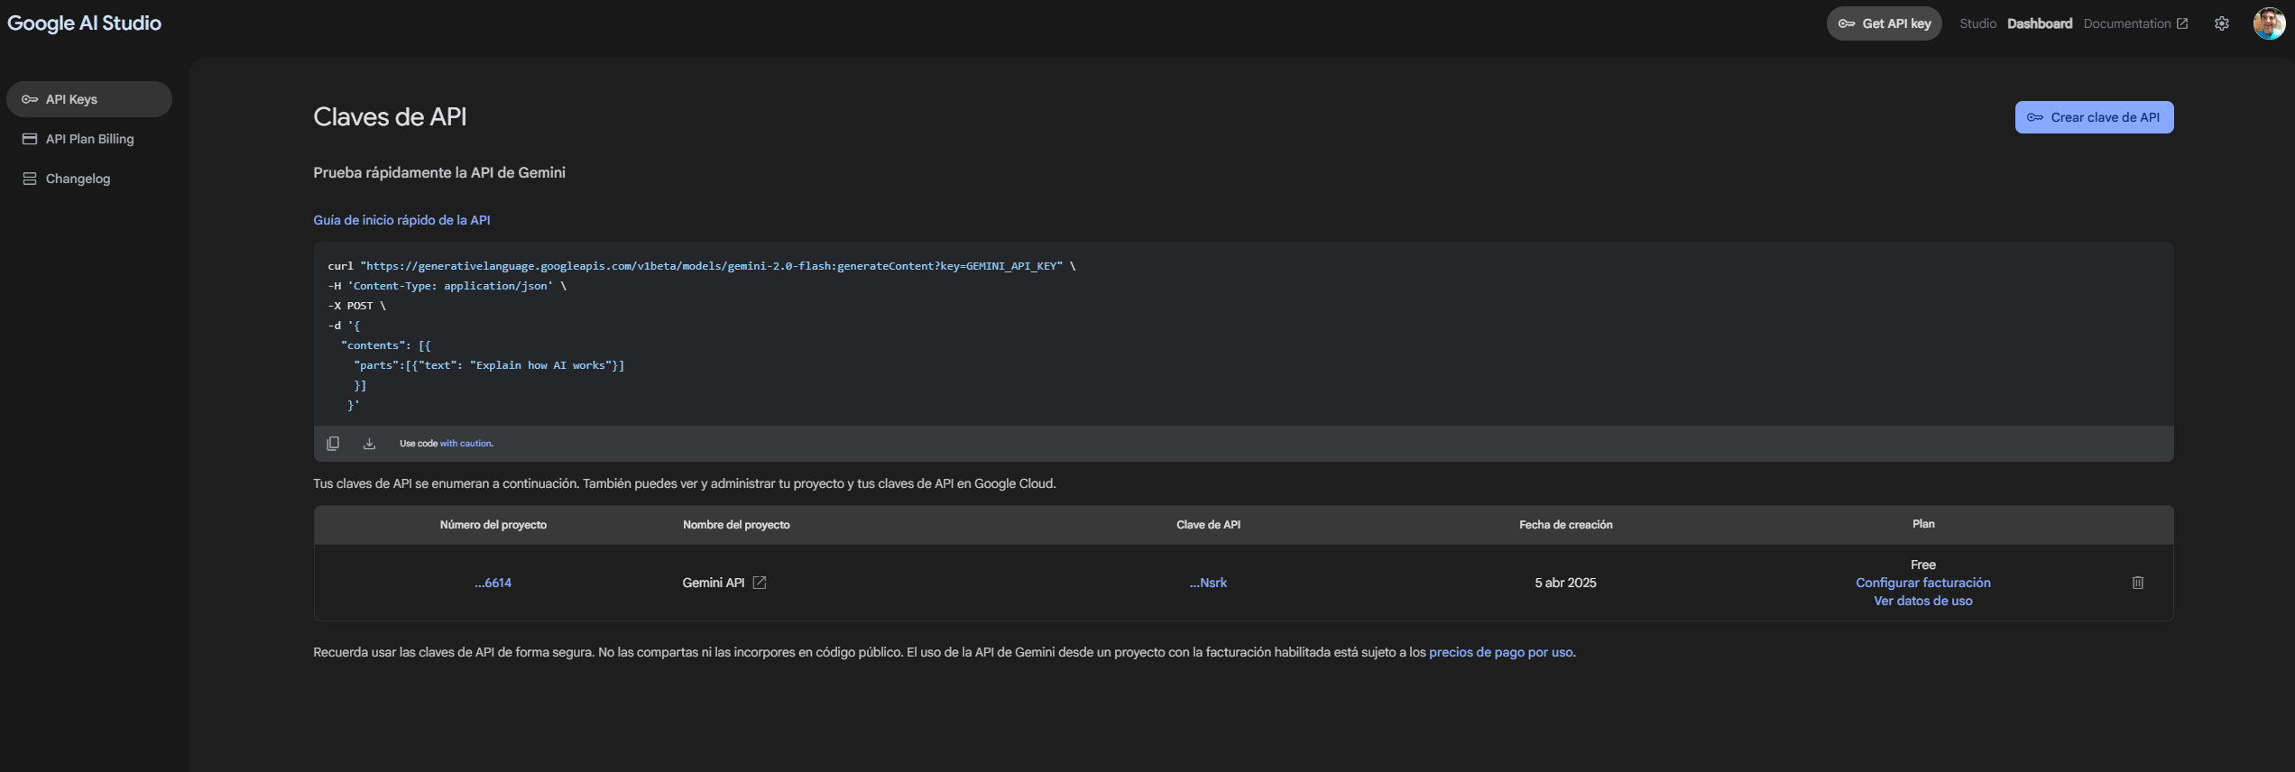

  - Link de GitHub:
https://github.com/dkempfen/proyect-final-ia

